DÍLČÍ ZMĚNA Zm6.01
Změna č.6 prověří možnost změny plochy ZS (PLOCHY SYSTÉMU SÍDELNÍ ZELENĚ) na plochu s možností výstavby rekreačního objektu.
Pozemky: p. p. č. 1153/5, 1153/6 v k.ú. Humpolec
Zdůvodnění:
Dle Úp jsou pozemky vedeny jako plochy systému sídelní zeleně (ZS). Část pozemku by chtěla žadatelka využít k zástavbě rekreační stavbou. Jako přístupová cesta by sloužila plocha/louka, která nyní na pozemky navazuje.

Záver KAU | KAU nedoporučuje zařadit požadavek do změny č.6 ÚP.
Hlasování závěru | ANO - 5 , NE - 0 , ZDRŽEL SE - 0
Odůvodnění | Jedná se o součást širšího území, které je třeba jednotně a koncepčně urbanisticky vyřešit. Je třeba prověřit a posuoudit návaznosti ůokalty na ostatní části sídla, dopravní propojení, vyřešení hranice mezi dílčími rozdílnými finckčními pochami atd.

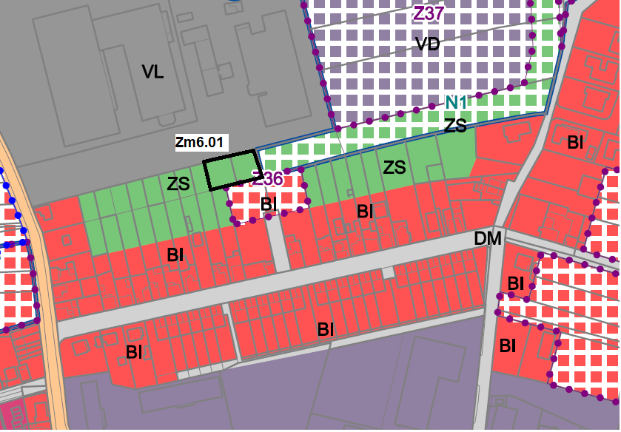
Zařazení tohoto požadavku do projednání změny č.6 ÚP Humpolec by znamenalo pořízení posouzení vlivu záměru na životní prostředí. Toto by vyvolalo značné finanční náklady a časové zdržení samotného projednávání návrhu změny č. 6 ÚP Humpolec.
Výše uvedený požadavek je projednáván v rámci pořizování nového ÚP Humpolec. Zde bude řešena koncepčně celá lokalita.
DÍLČÍ ZMĚNA Zm6.09
Změna č.6 prověří možnost vypuštění podmínky ETAPIZACE
Pozemky: plocha Z60 (průmyslová zóna)
Zdůvodnění:
využití plochy Z60 E2-II. je podmíněno vyčerpáním ploch ID Z58A, Z58b, Z61 a Z64. Žádáme o vyjmutí tohoto požadavku na etapizaci využití plochy z důvodu možného negativního dopadu projektů realizovaných na plochách ID Z5/8A, Z58b, Z61 a Z64 na projekty připravované na dalších etapizovaných plochách Z60 E2-II

Závěr KAU | KAU nedoporučuje zařadit požadavek do změny č.6 ÚP.
Hlasování závěru | ANO - 5 , NE - 0 , ZDRŽEL SE - 0
Odůvodnění | Požadavek se dotýká významného rozvojového území pro výroby, jímž prochází plánovaný obchvat města. S ohledem k významu ploch a dopadu dílčích změn na koncepci města KAU nedoporučuje řešit takto významné koncepční rozhodnutí dílčí změnou, ale jednotně s ohledem ke všem navazujícím koncepcím v rámci nového územního plánu.

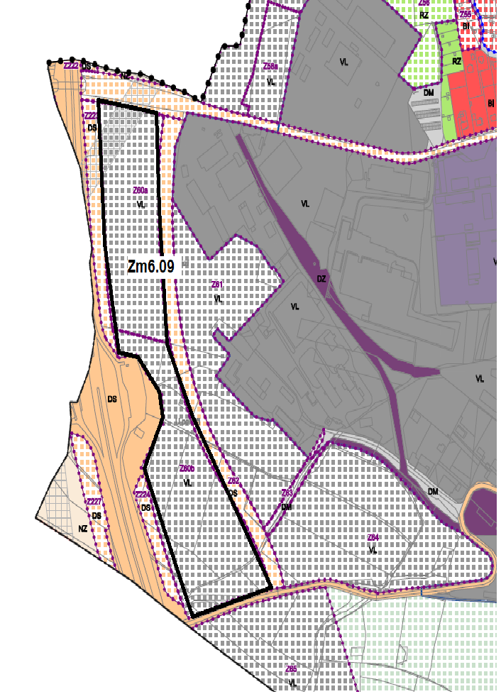
Zařazení tohoto požadavku do projednání změny č.6 ÚP Humpolec by znamenalo pořízení posouzení vlivu záměru na životní prostředí. Toto by vyvolalo značné finanční náklady a časové zdržení samotného projednávání návrhu změny č. 6 ÚP Humpolec.
S ohledem na koncepční využívání území není vhodné etapizaci v území rušit.
Požadavek také není v souladu se zákonem o ochraně ZPF.

DÍLČÍ ZMĚNA Zm6.21
Změna č.6 prověří možnost změny plochy NS (PLOCHY SMÍŠENÉ NEZASTAVĚNÉHO ÚZEMÍ) na plochu SV (PLOCHY SMÍŠENÉ OBYTNÉ – VENKOVSKÉ).

Pozemky: p.č. 588 a 557/10 v k.ú. Krasoňov
Zdůvodnění:
Možnost budoucí výstavby rodinného domu.

Závěr KAU | KAU nedoporučuje zařadit požadavek do změny č.6 ÚP.
Hlasování závěru | ANO - 5 , NE - 0 , ZDRŽEL SE - 0
Odůvodnění | KAU nedoporučuje obecně zařazovat do dílčích změn významnější rozvojové plochy příměstských sídel. Koncepci rozvoje příměstských sídel by měl vymezit nový územní plán s odůvodněním a řešením dopadů, které to pro Humpolce bude mít.  Rozvaha nad rozvoje sídla by měla být koncepční a součástí nového ÚP, nad podrobnější urbanistickou rozvahou či studií.

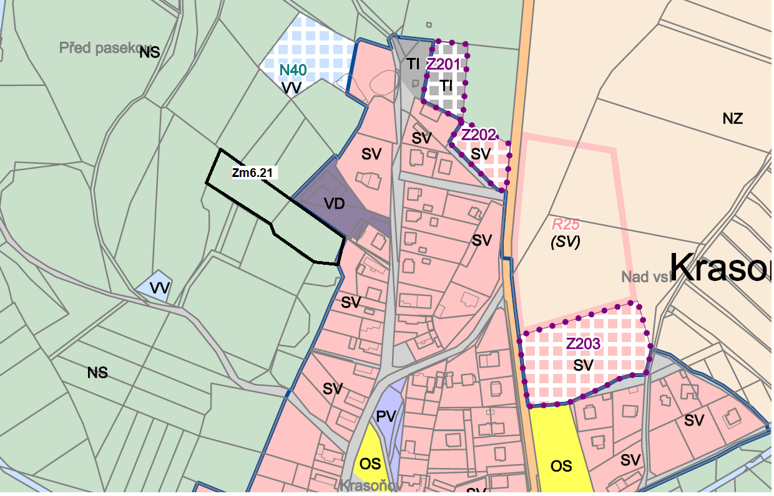
Třída ochrany I a III.
Zařazení tohoto požadavku do projednání změny č.6 ÚP Humpolec by znamenalo pořízení posouzení vlivu záměru na životní prostředí. Toto by vyvolalo značné finanční náklady a časové zdržení samotného projednávání návrhu změny č. 6 ÚP Humpolec.
Výše uvedený požadavek je projednáván v rámci pořizování nového ÚP Humpolec. Zde bude koncepčně řešen rozboj celé obce.

DÍLČÍ ZMĚNA Zm6.37
Změna č.6 prověří možnost změny plochy NS (PLOCHY SMÍŠENÉ NEZASTAVĚNÉHO ÚZEMÍ), DM (PLOCHY DOPRAVNÍ INFRASTRUKTURY - MÍSTNÍ) a DS (PLOCHY A KORIDORY DOPRAVNÍ INFRASTRUKTURY – SILNIČNÍ) na plochu SV (PLOCHY SMÍŠENÉ OBYTNÉ – VENKOVSKÉ).

Pozemky: p.č. 1938/1 a část p.č. 1937/1 a 2445 v k.ú. Humpolec
Zdůvodnění:
Žádám o zařazení části parcel p. č. 1938/1, části 1937/1, části 2445 v k, ú. Humpolec, do ploch pro bydlení. Za účelem výstavby jednoho rodinného domu.

Závěr KAU | KAU nedoporučuje zařadit požadavek do změny č.6 ÚP.
Hlasování závěru | ANO - 4 , NE - 0 , ZDRŽEL SE - 0
Odůvodnění | KAU nedoporučuje do doby do projektovani dalšího stoupaci pruhy a zkapacitnění komunikace, která by jasně vymezila dopady a rozsah stavby.

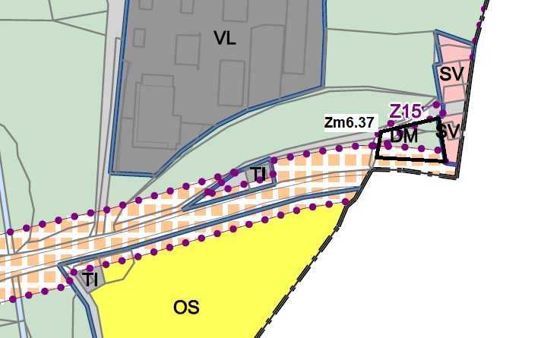
Třída ochrany IV.
Zařazení tohoto požadavku do projednání změny č.6 ÚP Humpolec by znamenalo pořízení posouzení vlivu záměru na životní prostředí. Toto by vyvolalo značné finanční náklady a časové zdržení samotného projednávání návrhu změny č. 6 ÚP Humpolec.

DÍLČÍ ZMĚNA Zm6.51
Změna č.6 prověří možnost změny plochy SM (PLOCHY SMÍŠENÉ OBYTNÉ - MĚSTSKÉ) na plochu VL (PLOCHY VÝROBY A SKLADOVÁNÍ - LEHKÝ PRŮMYSL).
Pozemky: p. č. 770/36, 770/11 a 3635 v k.ú. Humpolec
Žadatel: Petr Kříž, Jihlavská 736, Humpolec 396 01

Zdůvodnění:
Jedná se o areál bývalých humpoleckých strojíren. Tyto prostory byli historicky využívány hlavně jako výrobní a skladovací. K tomuto účelu jsem je nakoupil a využívám je tak. Stavby , které na pozemcích stojí, jsou v katastru nemovitostí zapsané jako stavby pro výrobu a skladování. Proto navrhuji aby tyto prostory byly zapsány jako plochy výroby a skladování – lehký průmysl.

Závěr KAU | KAU nedoporučuje zařadit požadavek do změny č.6 ÚP.
Hlasování závěru | ANO - 4 , NE - 0 , ZDRŽEL SE - 0
Odůvodnění | Celé území Humpoleckých strojíren je jednoznačným transformačním území v centru města. Plocha byla podrobně zpracována územní studií a její opětovné vymezení jako plochy VD je zcela nesmyslné, v rozporu s koncepíí transformace plochy i ochrany hodnot historického centra města i kvality bydlení navazujících ploch.

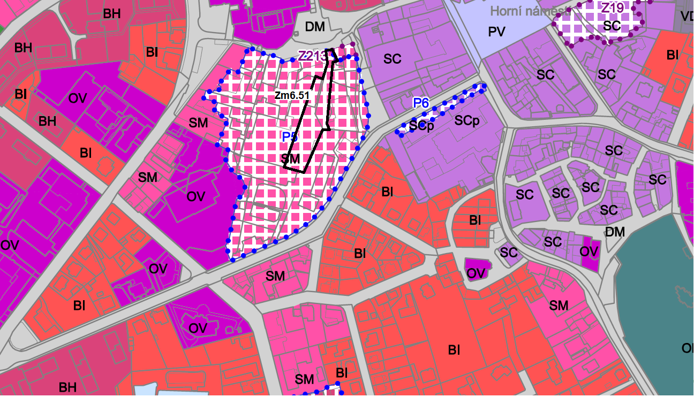

Zařazení tohoto požadavku do projednání změny č.6 ÚP Humpolec by znamenalo pořízení posouzení vlivu záměru na životní prostředí. Toto by vyvolalo značné finanční náklady a časové zdržení samotného projednávání návrhu změny č. 6 ÚP Humpolec.
Záměr je také v rozporu s koncepcí zpracované územní studie, která se dotýká celé plochy P5.

